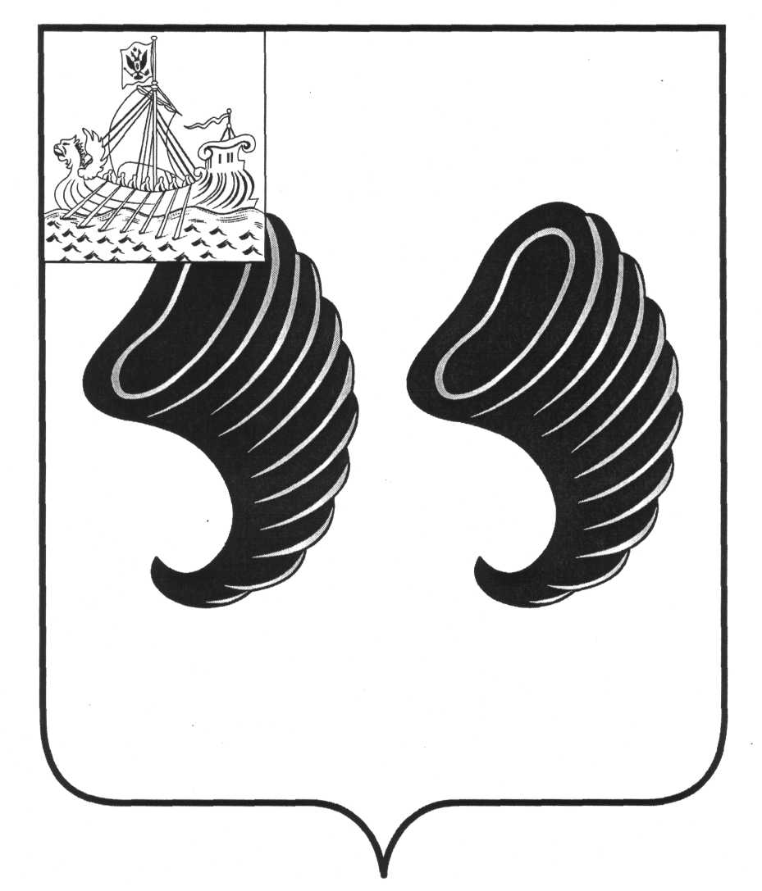
КОСТРОМСКАЯ ОБЛАСТЬ
МУНИЦИПАЛЬНЫЙ РАЙОН ГОРОД НЕРЕХТА И НЕРЕХТСКИЙ РАЙОН
ГЛАВА АДМИНИСТРАЦИИ ЁМСНЕНСКОГО СЕЛЬСКОГО ПОСЕЛЕНИЯ
П О С Т А Н О В Л Е Н И Е

от 25 апреля 2011 года № 33

Об утверждении схемы размещения
нестационарных торговых объектов
на территории Ёмсненского сельского поселения.

В целях упорядочения размещения и функционирования нестационарных торговых объектов на территории муниципального образования Ёмсненское сельское поселение муниципального района город Нерехта и Нерехтский район Костромской области, создания условий для улучшения организации и качества торгового обслуживания населения, руководствуясь пунктом 3 статьи 10 Федерального закона Российской Федерации от 28.12.2009 года № 381-ФЗ «Об основах государственного регулирования торговой деятельности в Российской Федерации», статьей 4 Закона Костромской области от 2 сентября 2010 года № 657-4-ЗКО «О государственном регулировании торговой деятельности на территории Костромской области», постановлением департамента экономического развития, промышленности и торговли Костромской области от 21 марта 2011г. № 7 «О порядке разработки и утверждения органами местного самоуправления муниципальных образований Костромской области схемы размещения нестационарных торговых объектов»

ПОСТАНОВЛЯЮ:
1. Утвердить схему размещения нестационарных торговых объектов на территории Ёмсненского сельского поселения муниципального района город Нерехта и Нерехтский район Костромской области (приложение).
2. Постановление вступает в силу со дня его официального опубликования в информационном бюллетене «Ёмсненский вестник».
3. Утвержденная схема размещения нестационарных торговых объектов и вносимые в нее изменения подлежат официальному опубликованию в порядке, установленном для официального опубликования муниципальных правовых актов, а также размещению на официальном сайте органа местного самоуправления в информационно-телекоммуникационной сети «Интернет».
4. Контроль за исполнением настоящего постановления оставляю за собой.

Глава администрации
Ёмсненского сельского поселения В.Е.Одиноков

КОСТРОМСКАЯ ОБЛАСТЬ
МУНИЦИПАЛЬНЫЙ РАЙОН ГОРОД НЕРЕХТА И НЕРЕХТСКИЙ РАЙОН
АДМИНИСТРАЦИЯ ЁМСНЕНСКОГО СЕЛЬСКОГО ПОСЕЛЕНИЯ
П О С Т А Н О В Л Е Н И Е

от 17 декабря 2013 года № 89

О внесении изменений в постановление
главы администрации Ёмсненского сельского
поселения № 33 от 25 апреля 2011 г
«Об утверждении схемы размещения
нестационарных торговых объектов
на территории Ёмсненского сельского поселения».

В целях упорядочения размещения и функционирования нестационарных торговых объектов на территории муниципального образования Ёмсненское сельское поселение муниципального района город Нерехта и Нерехтский район Костромской области, создания условий для улучшения организации и качества торгового обслуживания населения, руководствуясь пунктом 3 статьи 10 Федерального закона Российской Федерации от 28.12.2009 года № 381-ФЗ «Об основах государственного регулирования торговой деятельности в Российской Федерации», статьей 4 Закона Костромской области от 2 сентября 2010 года № 657-4-ЗКО «О государственном регулировании торговой деятельности на территории Костромской области», постановлением Департамента экономического развития, промышленности и торговли Костромской области от 21 марта 2011 года №7 « О порядке разработки и утверждения органами местного самоуправления муниципальных образований Костромской области схемы размещения нестационарных торговых объектов»,
администрация ПОСТАНОВЛЯЕТ:
1. Утвердить изменённую схему размещения нестационарных торговых объектов на территории Ёмсненского сельского поселения муниципального района город Нерехта и Нерехтский район Костромской области (Приложение 1 в новой редакции).
2. Постановление вступает в силу со дня его официального опубликования в информационном бюллетене «Ёмсненский вестник».
3. Утвержденная схема размещения нестационарных торговых объектов и вносимые в нее изменения подлежат официальному опубликованию в порядке, установленном для официального опубликования муниципальных правовых актов, а также размещению на официальном сайте органа местного самоуправления в информационно-телекоммуникационной сети «Интернет».
4. Контроль за исполнением настоящего постановления оставляю за собой.

Глава администрации
Ёмсненского сельского поселения В.Е.Одиноков

